實驗七驗收標準

實驗七計算機應具備的統一驗收標準(如沒符合，驗收助教可直接驗退):

1. 必須具備數字鍵0-9

2. 功能有加、減、乘、除、清除鍵、等號，請在按鍵'A'、'B'、'C'、'D'、'E'、'F'自行定義以上功能

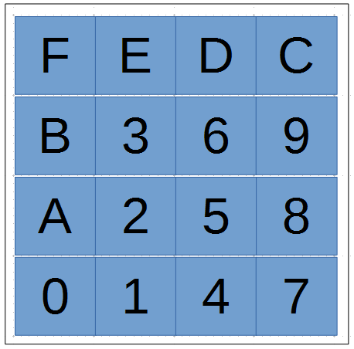

上圖為KB00的按鍵外觀。

情況說明: 以下的' '代表按鍵盤上的鍵

1. 計算機可以連加連減連乘連除

ex.'1' -> '+' -> '2' -> '+' -> 顯示3 -> '5' -> '=' -> 顯示8 -> '-' ->'3'

-> '=' -> 顯示5

2. 螢幕起始畫面為0，其它三顆LED不亮

3. 當螢幕顯示0時，再次輸入'0'，螢幕不會顯示00

4. 可運算負數，並顯示

ex.'1' -> '-' -> '2' -> '=' -> 顯示-1

5. 經過一次計算後，按下等號，可以直接重複上一次運算結果

ex.'5' -> '+' -> '2' -> '=' -> 顯示7 -> '=' -> 顯示9 -> '=' -> 顯示11

6. 當按下'+'、'-'、'\*'、'/' 時，螢幕顯示不變，只有在按下數字鍵時，才顯示新鍵入值

7. 當數次按下任意'+'、'-'、'\*'、'/' 時，只執行最終按下的運算子

8. 無法鍵入超過4位數

9. 運算結果超過顯示範圍，即顯示----，直到按下清除鍵，才回到初始畫面0

10. 某一數字按一次顯示一個，按著不放也只會顯示一個

11. 同時按下多個數字鍵，只會顯示一個

12. 當按完'='之後，再次按下數字鍵時，之前計算值歸零，螢幕顯示鍵入的數字

13. 任意數除以0皆顯示----，直到按下清除鍵，才回到初始畫面0